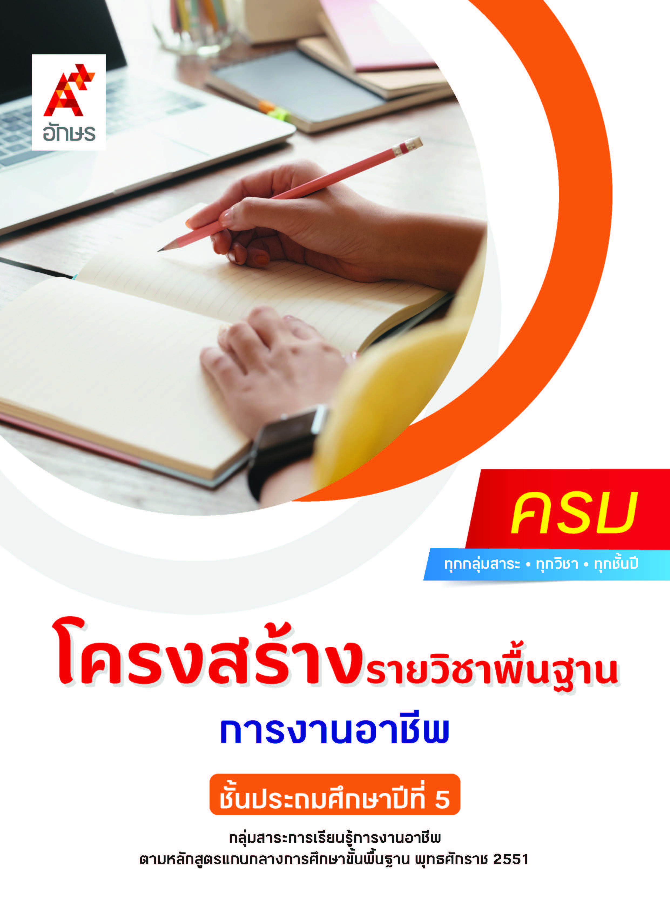

คำอธิบายรายวิชา
การงานอาชีพ
รายวิชาพื้นฐาน กลุ่มสาระการเรียนรู้การงานอาชีพ
ชั้นประถมศึกษาปีที่ 5 เวลา 40 ชั่วโมง/ปี
ศึกษา วิเคราะห์ อธิบายเหตุผลในการทำงานแต่ละขั้นตอนถูกต้องตามกระบวนการทำงาน ใช้ทักษะการจัดการในการทำงานอย่างเป็นระบบ ประณีต และมีความคิดสร้างสรรค์ ปฏิบัติตนอย่างมีมารยาทในการทำงานกับสมาชิกในครอบครัว มีจิตสำนึกในการใช้พลังงานและทรัพยากรอย่างประหยัดและคุ้มค่า สำรวจ ค้นหา รอบรวมข้อมูลที่เกี่ยวกับอาชีพต่าง ๆ ในชุมชน ระบุความแตกต่างของอาชีพ
โดยใช้กระบวนการทำงาน กระบวนการปฏิบัติ กระบวนการคิดวิเคราะห์ และกระบวนการทำงานกลุ่ม
เพื่อให้เกิดความรู้ความเข้าใจ สามารถสื่อสารสิ่งที่เรียนรู้และเห็นคุณค่าของการทำงาน และนำความรู้ที่เรียนไปประยุกต์ใช้ในชีวิตประจำวัน มีความสามารถในการตัดสินใจ มีจริยธรรม คุณธรรมและค่านิยมที่เหมาะสม และมีจิตสำนึกในการอนุรักษ์สิ่งแวดล้อม

ตัวชี้วัด
มาตรฐาน | ตัวชี้วัดระหว่างทาง | ตัวชี้วัดปลายทาง
มฐ. ง 1.1 | ป.5/1, ป.5/3 | ป.5/2, ป.5/4
มฐ. ง 2.1 | ป.5/1 | ป.5/2
 | 3 ตัวชี้วัด | 3 ตัวชี้วัด
รวม 6 ตัวชี้วัด

โครงสร้างรายวิชาพื้นฐาน การงานอาชีพ ป.5


เวลา 40 ชั่วโมง
ชื่อหน่วย  การเรียนรู้ | มาตรฐาน  การเรียนรู้/ตัวชี้วัด | สมรรถนะสำคัญ  ของผู้เรียน | สาระสำคัญ | เวลา (ชั่วโมง)
หน่วย  การเรียนรู้ที่ 1  ดูแลเสื้อผ้า | ตัวชี้วัดระหว่างทาง  มฐ. ง 1.1 ป.5/1  อธิบายเหตุผลในการทำงานแต่ละขั้นตอนถูกต้องตามกระบวนการทำงาน  มฐ. ง 1.1 ป.5/3  ปฏิบัติตนอย่างมีมารยาทในการทำงานกับสมาชิกในครอบครัว  ตัวชี้วัดปลายทาง  มฐ. ง 1.1 ป.5/2  ใช้ทักษะการจัดการในการทำงานอย่างเป็นระบบ ประณีต และมีความคิดสร้างสรรค์  มฐ. ง 1.1 ป.5/4  มีจิตสำนึกในการใช้พลังงานและทรัพยากรอย่างประหยัดและคุ้มค่า | 1) สมรรถนะที่ 1 ความสามารถในการสื่อสาร  2) สมรรถนะที่ 4 ความสามารถในการใช้ทักษะชีวิต  3) สมรรถนะที่ 5 ความสามารถในการใช้เทคโนโลยี | เสื้อผ้า เครื่องนุ่งห่มเป็นสิ่งจำเป็นต่อการดำรงชีวิตประจำวัน เพื่อใช้ในการปกปิดร่างกาย ป้องกันสภาพอากาศ ป้องกันเชื่อโรคไม่ให้เข้าสู่ร่างกาย และยังช่วยส่งเสริมบุคลิกภาพและความสวยงามให้แก่ผู้สวมใส่ และเมื่อเสื้อผ้า เครื่องนุ่งห่มสกปรกและเกิดการชำรุด เราต้องรู้จักการทำความสะอาดและซ่อมแซมที่ถูกต้องตามลำดับขั้นตอน เพื่อให้งานที่ทำสำเร็จตามเป้าหมายอย่างมีประสิทธิภาพ และใช้พลังงานและทรัพยากรอย่างประหยัดและคุ้มค่า  การปฏิบัติงานตามกระบวนการทำงานในการดูแลเสื้อผ้า มีงานอยู่หลากหลายประเภททั้งการซ่อมแซม การซัก การเก็บ การพับ การรีด และการจัดเก็บเสื้อผ้า โดยทำงานตามขั้นตอนอย่างเป็นระบบ เป็นเหตุเป็นผล ประณีต และมีจิตสำนึกในการใช้พลังงานและทรัพยากรอย่างประหยัดและคุ้มค่า ทำให้ทำงานได้สำเร็จตามเป้ามหมายอย่างมีประสิทธิภาพ | 6
หน่วย  การเรียนรู้ที่ 2  จัดเก็บให้ดี | ตัวชี้วัดระหว่างทาง  มฐ. ง 1.1 ป.5/1  อธิบายเหตุผลในการทำงานแต่ละขั้นตอนถูกต้องตามกระบวนการทำงาน  ตัวชี้วัดปลายทาง  มฐ. ง 1.1 ป.5/2  ใช้ทักษะการจัดการในการทำงานอย่างเป็นระบบ ประณีต และมีความคิดสร้างสรรค์  มฐ. ง 1.1 ป.5/4  มีจิตสำนึกในการใช้พลังงานและทรัพยากรอย่างประหยัดและคุ้มค่า | 1) สมรรถนะที่ 2ความสามารถในการคิด  2) สมรรถนะที่ 3 ความสามารถในการแก้ปัญหา  3) สมรรถนะที่ 4 ความสามารถในการใช้ทักษะชีวิต | สมบัติส่วนตัว เป็นสิ่งของที่ใช้เฉพาะบุคคล สามารถระบุเจ้าของได้เมื่อนำไปใช้งานแล้วจึงควรดูแลรักษาและจัดเก็บสมบัติส่วนตัวให้เป็นระเบียบ เพื่อให้มีสมบัติส่วนตัวใช้งานได้นาน หยิบใช้ได้ง่ายและสะดวก และหลังจากใช้งานสมบัติส่วนตัวแล้ว ควรทำความสะอาดและจัดเก็บเข้าที่ให้เป็นระเบียบ  การดูแลรักษาสมบัติ เอกสารส่วนตัว และของใช้ในบ้าน ช่วยให้สิ่งของเหล่านั้นมีอายุการใช้งานได้ยาวนาน นอกจากนี้การจัดเก็บให้ถูกที่จะช่วยให้การหยิบใช้งานในครั้งต่อไปสะดวกมากยิ่งขึ้น | 4
หน่วย  การเรียนรู้ที่ 3  ห้องครัวน่าใช้ | ตัวชี้วัดระหว่างทาง  มฐ. ง 1.1 ป.5/1  อธิบายเหตุผลในการทำงานแต่ละขั้นตอนถูกต้องตามกระบวนการทำงาน  มฐ. ง 1.1 ป.5/3  ปฏิบัติตนอย่างมีมารยาทในการทำงานกับสมาชิกในครอบครัว  ตัวชี้วัดปลายทาง  มฐ. ง 1.1 ป.5/2  ใช้ทักษะการจัดการในการทำงานอย่างเป็นระบบ ประณีต และมีความคิดสร้างสรรค์  มฐ. ง 1.1 ป.5/4  มีจิตสำนึกในการใช้พลังงานและทรัพยากรอย่างประหยัดและคุ้มค่า | 1) สมรรถนะที่ 1ความสามารถ  ในการสื่อสาร  2) สมรรถนะที่ 2ความสามารถ  ในการคิด  3) สมรรถนะที่ 4 ความสามารถ  ในการใช้ทักษะชีวิต | ห้องครัวเป็นห้องที่ใช้ประกอบอาหาร โดยปกติห้องครัวมักจะแยกจากห้องอื่น ๆ ในบ้าน เพราะต้องมีอากาศถ่ายเทได้สะดวกขณะประกอบอาหาร เพื่อป้องกันกลิ่นอาหารรบกวนภายในบ้านการจััดห้้องครัวให้้เป็นระเบีียบและทำความสะอาดอย่างสม่ำเสมอ จะช่่วยให้้การใช่้ห้้องครัวมีความปลอดภััยและถููกสุขอนามัย | 3
หน่วย  การเรียนรู้ที่ 4  ห้องน้ำสะอาด | ตัวชี้วัดระหว่างทาง  มฐ. ง 1.1 ป.5/1  อธิบายเหตุผลในการทำงานแต่ละขั้นตอนถูกต้องตามกระบวนการทำงาน  มฐ. ง 1.1 ป.5/3  ปฏิบัติตนอย่างมีมารยาทในการทำงานกับสมาชิกในครอบครัว  ตัวชี้วัดปลายทาง  มฐ. ง 1.1 ป.5/2  ใช้ทักษะการจัดการในการทำงานอย่างเป็นระบบ ประณีต และมีความคิดสร้างสรรค์  มฐ. ง 1.1 ป.5/4  มีจิตสำนึกในการใช้พลังงานและทรัพยากรอย่างประหยัดและคุ้มค่า | 1) สมรรถนะที่ 1ความสามารถ  ในการสื่อสาร  2) สมรรถนะที่ 2ความสามารถ  ในการคิด  3) สมรรถนะที่ 4 ความสามารถ  ในการใช้ทักษะชีวิต | ห้องน้ำและห้องส้วมเป็นห้องที่ใช้ในการชำระร่างกายและใช้ขับถ่าย จึงเกิดคราบสกปรกและเชื้อโรคได้ง่าย ดังนั้น เราจึงต้องทำความสะอาดอยู่เสมอ เพื่อป้องกันไม่ให้เกิดการสะสมของเชื้อโรค | 3
หน่วย  การเรียนรู้ที่ 5  ซ่อมแซมของใช้ | ตัวชี้วัดระหว่างทาง  มฐ. ง 1.1 ป.5/1  อธิบายเหตุผลในการทำงานแต่ละขั้นตอนถูกต้องตามกระบวนการทำงาน  มฐ. ง 1.1 ป.5/3  ปฏิบัติตนอย่างมีมารยาทในการทำงานกับสมาชิกในครอบครัว  ตัวชี้วัดปลายทาง  มฐ. ง 1.1 ป.5/2  ใช้ทักษะการจัดการในการทำงานอย่างเป็นระบบ ประณีต และมีความคิดสร้างสรรค์  มฐ. ง 1.1 ป.5/4  มีจิตสำนึกในการใช้พลังงานและทรัพยากรอย่างประหยัดและคุ้มค่า | 1) สมรรถนะที่ 1 ความสามารถในการสื่อสาร  2) สมรรถนะที่ 2 ความสามารถในการคิด  3) สมรรถนะที่ 3 ความสามารถในการแก้ปัญหา | ของใช้ในบ้านเป็นสิ่งของเครื่องใช้ต่าง ๆ ที่มีอยู่ภายในบ้าน เพื่ออำนวยความสะดวกในการทำกิจกรรมต่าง ๆ ซึ่งของเหล่านี้เมื่อใช้ไปนาน ๆ อาจจะชำรุดได้ แต่ถ้าเราสามารถซ่อมแซมได้ จะช่วยประหยัดค่าใช้จ่ายในครอบครัว  ปฏิบัติงานซ่อมแซมของใช้ต่าง ๆ โดยเลือกและใช้อุปกรณ์ เครื่องมือต่าง ๆ ที่เหมาะสมกับสิ่งของเครื่องใช้ต่าง ๆ ที่ต้องซ่อมแซมแล้วนำกลับมาใช้งาน เพื่อร่วมเป็นส่วนหนึ่งในการช่วยครอบครัวประหยัดค่าใช้จ่าย | 4
หน่วย  การเรียนรู้ที่ 6วัสดุเหลือใช้ | ตัวชี้วัดระหว่างทาง  มฐ. ง 1.1 ป.5/1  อธิบายเหตุผลในการทำงานแต่ละขั้นตอนถูกต้องตามกระบวนการทำงาน  มฐ. ง 1.1 ป.5/3  ปฏิบัติตนอย่างมีมารยาทในการทำงานกับสมาชิกในครอบครัว  ตัวชี้วัดปลายทาง  มฐ. ง 1.1 ป.5/2  ใช้ทักษะการจัดการในการทำงานอย่างเป็นระบบ ประณีต และมีความคิดสร้างสรรค์  มฐ. ง 1.1 ป.5/4  มีจิตสำนึกในการใช้พลังงานและทรัพยากรอย่างประหยัดและคุ้มค่า | 1) สมรรถนะที่ 1ความสามารถ  ในการสื่อสาร  2) สมรรถนะที่ 2ความสามารถ  ในการคิด  3) สมรรถนะที่ 4 ความสามารถ  ในการใช้ทักษะชีวิต | การสร้างสรรค์เพื่อการประดิษฐ์ของใช้ ต้องผ่านการออกแบบชิ้นงานและการวางแผนขั้นตอน เพื่อให้การทำงานมีประสิทธิภาพ การเลือกใช้อุปกรณ์ควรเลือกให้เหมาะสมกับวัสดุที่นำมาประดิษฐ์ อีกทั้งการเลือกวัสดุเหลือใช้มาประดิษฐ์เป็นของใช้จะช่วยให้ประหยัดค่าใช้จ่ายได้อีกด้วย การประดิษฐ์วัสดุเหลือใช้จะต้องรู้ขั้นตอนและวางแผนการทำงานที่มีประสิทธิภาพ การตัดสินใจในการประดิษฐ์วัสดุเหลือใช้ควรคำนึงถึงค่าใช้จ่ายคุณภาพของวัสดุ และประโยชน์ของชิ้นงานที่จะนำไปใช้ สิ่งสำคัญในการประดิษฐ์วัสดุเหลือใช้ คือ การมีทักษะการคิดอย่างสร้างสรรค์ เพราะจะทำให้งานประดิษฐ์มีความหลากหลาย เกิดเอกลักษณ์เป็นของตนเอง อีกทั้งยังจะช่วยประหยัดค่าใช้จ่ายและยังช่วยเพิ่มมูลค่าของวัสดุเหลือใช้อีกด้วย | 6
หน่วย  การเรียนรู้ที่ 7การปลูกพืช | ตัวชี้วัดระหว่างทาง  มฐ. ง 1.1 ป.5/1  อธิบายเหตุผลในการทำงานแต่ละขั้นตอนถูกต้องตามกระบวนการทำงาน  มฐ. ง 1.1 ป.5/3  ปฏิบัติตนอย่างมีมารยาทในการทำงานกับสมาชิกในครอบครัว  ตัวชี้วัดปลายทาง  มฐ. ง 1.1 ป.5/2  ใช้ทักษะการจัดการในการทำงานอย่างเป็นระบบ ประณีต และมีความคิดสร้างสรรค์  มฐ. ง 1.1 ป.5/4  มีจิตสำนึกในการใช้พลังงานและทรัพยากรอย่างประหยัดและคุ้มค่า | 1) สมรรถนะที่ 1 ความสามารถในการสื่อสาร  2) สมรรถนะที่ 2  ความสามารถในการคิด  3) สมรรถนะที่ 4  ความสามารถในการใช้ทักษะชีวิต | ผักเป็นพืชที่มีความสำคัญทางเศรษฐกิจอย่างหนึ่งของประเทศ  ในแต่ละพื้นที่อาจมีการปลูกผักหรือปลูกพืชที่แตกต่างกันตามท้องถิ่นเพื่อนำไปประกอบเป็นอาหาร พืชผักแต่ละชนิดมีคุณค่าทางอาหารต่างกันบางชนิดให้คาร์โบไฮเดรต ไขมัน ซึ่งให้พลังงานและให้ความอบอุ่นร่างกาย บางชนิดให้โปรตีนช่วยเสริมสร้างการเจริญเติบโตของร่างกาย ให้วิตามิน เกลือแร่ที่ช่วยทำให้ร่างกายแข็งแรง มีภูมิต้านทานต่อโรคภัยไข้เจ็บ ทำให้ผู้ที่บริโภคพืชผักอย่างสม่ำเสมอมีร่างกายที่แข็งแรง เราจึงควรช่วยกันปลูกพืชผักภายในครัวเรือนเพื่อจะได้บริโภคพืชผักที่สะอาดและปลอดภัย  มะม่วงหาวมะนาวโห่เป็นพืชชอบแดดเป็นพิเศษ ปลูกง่ายเมื่อต้นกล้าแข็งแรงนำไปปลูกในที่แสงแดดส่องถึง จะทำให้ผลออกมาสวยงาม  มีสรรพคุณเป็นยาบำรุงร่างกาย ชะลอวัย ลดความอ้วน ป้องกันโรคหัวใจ โรคมะเร็ง การปลูกต้นมะม่วงหาวมะนาวโห่ลงกระถางควรวางแผนตามกระบวนการทำงานเพื่อให้ได้ผลผลิตที่มีคุณภาพและยังเป็นไม้ระดับทำให้บริเวณบ้านสวยงามอีกด้วย  ปุ๋ยเป็นอาหารของพืช โดยพืชจะนำเอาอาหารไปสังเคราะห์เป็นธาตุอาหารที่จำเป็นต่อการเจริญเติบโต บำรุงต้น ใบ ดอก ปุ๋ยน้ำหรือน้ำหมักชีวภาพถือว่าเป็นปุ๋ยชนิดหนึ่ง ที่ได้จากการหมักเศษซากพืชหรือสารอาหารชนิดต่างๆ ที่หาได้ในท้องถิ่น ซึ่งอาจหมักร่วมกับกากน้ำตาลหรือน้ำตาลทรายแดง ปุ๋ยน้ำหรือน้ำหมักชีวภาพมีประโยชน์หลายด้านทั้งด้านการเกษตร  ด้านสิ่งแวดล้อม  ด้านการประมง  และด้านปศุสัตว์ | 6
หน่วย  การเรียนรู้ที่ 8  บัญชีครัวเรือน | ตัวชี้วัดระหว่างทาง  มฐ. ง 1.1 ป.5/1  อธิบายเหตุผลในการทำงานแต่ละขั้นตอนถูกต้องตามกระบวนการทำงาน  มฐ. ง 1.1 ป.5/3  ปฏิบัติตนอย่างมีมารยาทในการทำงานกับสมาชิกในครอบครัว  ตัวชี้วัดปลายทาง  มฐ. ง 1.1 ป.5/2  ใช้ทักษะการจัดการในการทำงานอย่างเป็นระบบ ประณีต และมีความคิดสร้างสรรค์  มฐ. ง 1.1 ป.5/4  มีจิตสำนึกในการใช้พลังงานและทรัพยากรอย่างประหยัดและคุ้มค่า | 1) สมรรถนะที่ 2  ความสามารถในการคิด  2) สมรรถนะที่ 4  ความสามารถในการใช้ทักษะชีวิต  3) สมรรถนะที่ 5 ความสามารถในการใช้เทคโนโลยี | การทำบัญชีครัวเรือนเป็นการวางแผนจัดการเกี่ยวกับการใช้จ่าย โดยการจดบันทึกรายรับ รายจ่ายในสมุดบัญชี เพื่อนำข้อมูลมาประมาณการใช้จ่ายเงิน และบริหารจัดการการเงินของครอบครัวได้อย่างมีประสิทธิภาพเหมาะสมต่อการใช้จ่ายของครอบครัว | 4
หน่วย  การเรียนรู้ที่ 9  อาชีพในชุมชน | ตัวชี้วัดระหว่างทาง  มฐ. ง 2.1 ป.5/1  สำรวจข้อมูลที่เกี่ยวกับอาชีพต่าง ๆ ในชุมชน  ตัวชี้วัดปลายทาง  มฐ. ง 2.1 ป.5/2  ระบุความแตกต่างของอาชีพ | 1) สมรรถนะที่ 1ความสามารถ  ในการสื่อสาร  2) สมรรถนะที่ 2ความสามารถ  ในการคิด  3) สมรรถนะที่ 4 ความสามารถ  ในการใช้ทักษะชีวิต | การประกอบอาชีพมีความสำคัญต่อการดำเนินชีวิต เพราะเป็นการทำงานเพื่อสร้างรายได้ให้แก่ตนเองและครอบครัว อาชีพในปัจจุบันมีหลากหลายอาชีพ แต่ละอาชีพมีลักษณะการทำงาน เวลาการทำงานความเสี่ยงในการทำงานที่แตกต่างกันออกไป ผู้ที่ต้องประกอบอาชีพในอาชีพหนึ่งจะต้องศึกษาข้อมูลและพัฒนาทักษะของอาชีพนั้น เพื่อจะได้ประกอบอาชีพได้อย่างชำนาญ และเหมาะสมกับความสามารถของตนเอง | 4

